様式１

令和 年 月 日

（あて先）鹿児島県土木部港湾空港課本港区まちづくり推進室
E-mail：honkou-s＠pref.kagoshima.lg.jp

質 問 票

鹿児島港本港区エリアまちづくりトライアル・サウンディングについて，以下のとおり質問します。

項 目 | （書類名称・ページ・項目など）
内 容
※ 質問事項は，本様式１枚につき１問とし，簡潔に記載してください。
※ 送信後，電話で着信を確認してください。

［連絡先］住所
商号又は名称
担当者所属
氏名
電話番号
メールアドレス

様式２

令和 年 月 日

鹿児島県知事 塩田 康一 殿

住 所
商号又は名称
代表者氏名

参加申込書

鹿児島港本港区エリアまちづくりトライアル・サウンディングに参加したいので申し込みます。

（添付書類）
- 参加資格確認申請書（様式３）
- 暴力団排除措置に係る誓約書及び役員等名簿（様式３）（別紙）
- 鹿児島港本港区エリアまちづくりトライアル・サウンディング事業概要書（様式４）
- 誓約書（様式５）

様式３
参加資格確認申請書
令和 年 月 日
鹿児島県知事 塩田 康一 殿
住 所
商号又は名称
代表者氏名

鹿児島港本港区エリアまちづくりトライアル・サウンディングへの参加資格について，次のとおり事実に相違ないことを誓約します。
 | 参加資格要件 | 記入欄
１ | 地方自治法施行令（昭和22年政令第16号）第167条の４第１項の規定に該当しない者であること。 | 適 ・ 否
２ | 民事再生法（平成11年法律第225号）に基づく再生手続開始の申立て又は会社更生法（平成14年法律第154号）に基づく更正手続開始の申立てがなされていない者であること。 | 適 ・ 否
３ | 鹿児島県から入札参加停止又は入札参加保留の措置を受けていない者であること。 | 適 ・ 否
４ | 鹿児島県が行う契約からの暴力団排除措置に関する要綱（平成23年生文第197号）第３条の暴力団排除措置の対象となる法人等に該当しない者であること。  （次のいずれにも該当しない者）  ア 暴力団員による不当な行為の防止等に関する法律（平成３年法律第77号）第２条第２号に規定する暴力団であると認められる者。  イ 役員等（参加者が個人である場合にはその者を，参加者が法人である場合にはその役員又はその支店若しくは契約を締結する事業所の代表者をいう。）が，鹿児島県暴力団排除条例（平成26年鹿児島県条例第22号）第２条第３号に規定する暴力団員等であると認められる者。  ウ 暴力団又は暴力団員等が，その経営に実質的に関与していると認められる者。  エ 役員等が，自己，自社若しくは第三者の不正な利益を図る目的又は第三者に損害を加える目的をもって，暴力団又は暴力団員等を利用していると認められる者。  オ 役員等が，暴力団又は暴力団員等に対して，いかなる名義をもってするかを問わず，金銭，物品その他の財産上の利益を不当に提供し，又は便宜を供与するなど直接的又は積極的に暴力団の維持運営に協力し，又は関与していると認められる者。  カ 役員等が，暴力団又は暴力団員等と社会的に非難されるべき関係を有していると認められる者。  キ 役員等が，暴力団又は暴力団員等であることを知りながら不当な行為をするためにこれらを利用していると認められる者。  ※ 本県の入札参加資格者登録名簿等に登載されていない者については，様式３（別紙）「暴力団排除措置に係る誓約書及び役員等名簿」を添付すること。 | 適 ・ 否
５ | 都道府県税，消費税及び地方消費税を滞納していない者であること。  ※ 本県の入札参加資格者登録名簿等に登載されていない者については，直近１年間の都道府県税に係る徴収金に滞納がないことの証明書，納税証明書「その３の３」(消費税及び地方消費税)の写しを添付すること。 | 適 ・ 否

様式３（別紙）暴力団排除措置に係る誓約書及び役員等名簿

（表）

誓約書

私は，下記の事項について誓約します。
なお，鹿児島県が必要な場合には，鹿児島県警察本部に照会することを承諾し，照会で確認された情報は，今後，私が鹿児島県と行う他の契約等における身分確認に利用することに同意します。

記

１ 自己又は自社の役員等が，次のいずれにも該当する者ではありません。
 暴力団員等（鹿児島県暴力団排除条例（平成26年鹿児島県条例第22号）第２条第３号に規定する暴力団員等をいう。以下同じ。）
 自己，自社若しくは第三者の不正な利益を図る目的又は第三者に損害を加える目的をもって，暴力団（暴力団員による不当な行為の防止等に関する法律（平成３年法律第７７号）第２条第２号に規定する暴力団をいう。以下同じ。）又は暴力団員等を利用している者
 暴力団又は暴力団員等に対して，いかなる名義をもってするかを問わず，金銭，物品その他の財産上の利益を不当に提供し，又は便宜を供与するなど直接的又は積極的に暴力団の維持運営に協力し，又は関与している者
 暴力団又は暴力団員等と社会的に非難されるべき関係を有している者
 暴力団又は暴力団員等であることを知りながら不当な行為をするためにこれらを利用している者

２ 暴力団又は暴力団員等が，その経営に実質的に関与している法人その他の団体又は個人ではありません。

令和 年 月 日

鹿児島県知事 殿

住 所
(ふりがな)
氏 名
法人又は団体にあっては，主たる事務
所の所在地，名称及び代表者の氏名

（注）１ 自己及び自社の役員等の名簿（裏面）を作成してください。名簿に記載されている情報は，鹿児島県が鹿児島県警察本部に照会する際に利用することがあります。
２ 「役員等」とは，次に掲げる者をいいます。
ア 法人にあっては，非常勤を含む役員，支配人，営業所等（営業所，事務所その他これらに準ずるものをいう。以下ウにおいて同じ。）を代表する者その他いかなる名称を有するものであるかを問わず法人の経営を行う役職にある者又は経営を実質的に支配している者
イ 法人格を有しない団体にあっては，代表者，理事その他アに掲げる者と同等の責任を有する者
ウ 個人にあっては，その者，営業所等を代表する者その他いかなる名称を有するものであるかを問わず個人の経営を行う役職にある者又は経営を実質的に支配している者
（裏）

役員等名簿

【商号・名称】
令和 年 月 日現在
役職名 | （ふりがな）  氏 名 | 性別 | 生年月日 | 住 所
〔記入例〕  代表取締役 | さつま たろう  薩摩 太郎 | 男 | S33.3.3 | 鹿児島市鴨池新町１０－１

様式４

鹿児島港本港区エリアまちづくり
トライアル・サウンディング事業概要書

（１）事業希望者の基本情報
（ふりがな）
団体名若しくは会社名
所在地
（ふりがな）
代表者名
（ふりがな）
担当者名
電話番号
メールアドレス
設立年月日
社員数若しくは
団体の所属人数
団体の沿革
団体の事業概要

（２）提案内容
【利用希望日】
年 月 日（ ） 時 分 から
年 月 日（ ） 時 分 まで （ 日間）
（その他特記事項があれば記入してください。）

【利用を希望するしおかぜ通りの範囲】使用範囲を赤枠内に図示してください。
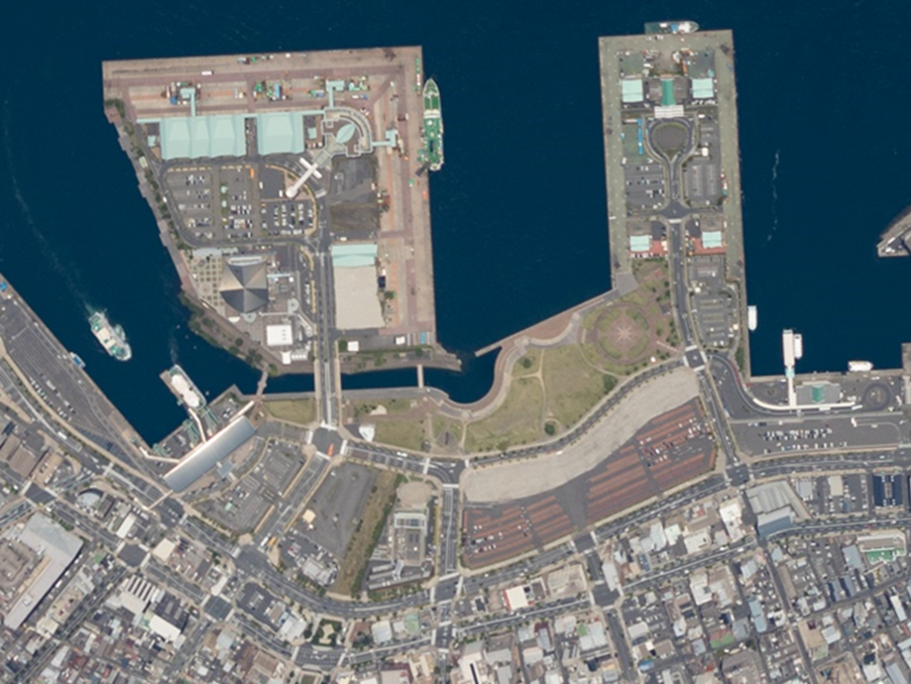
【事業内容】 ※ 別途、資料（A4用紙1頁以内とする）がある場合は添付してください。

【提案に至った動機】

【利用時の配置図等】 ※ 別途、参考図面等（A4用紙1頁以内とする）がある場合は添付してください。

【事業の収支計画（想定・見込み）】
収入 参加料
物販
協賛
支出 人件費
消耗品費
委託料
管理費
収支

【①提案事業の安全性】

【②提案事業の発展性・独創性】

【③提案事業の港湾・地域への貢献】

【④提案事業の便益性・事業性】

【⑤提案事業の実現性・実施体制】

※事業概要書（様式４）はA4用紙で４頁以内とし、【事業内容】及び【利用時の配置図等】の別添資料をそれぞれ１頁以内での提出といたします。
※①～⑤の項目は審査の参考としますので、具体的な内容の記載をお願いします。

様式５
令和 年 月 日

誓 約 書

鹿児島県知事 塩田 康一 殿
（本港区まちづくり推進室扱い）

提案者住所
商号又は名称
代表者氏名 ㊞

鹿児島港本港区エリアまちづくりトライアル・サウンディング実施要項（以下「実施要項」という。）に基づき，参加申込書（事業概要等）を提出します。
この申込にあたり，私は実施要項を遵守するとともに，申込に関する提出書類の全ての記載事項は，事実と相違ないことを誓約します。
万が一，誓約内容に相違があった場合は，本提案に係る参加資格を取り消されることについて異議を申し立てません。

注）グループで応募する場合は、構成員ごとに提出してください。

